**TRƯỜNG ĐẠI HỌC DUY TÂN**

**KHOA CÔNG NGHỆ THÔNG TIN**



**Đồ Án Chuyên Ngành: Tích Hợp Hệ Thống (COTS)**

**TÊN ĐỀ TÀI:**

**XÂY DỰNG PHẦM MỀM QUẢN LÝ BÁN GIÀY TÍCH HỢP THANH TOÁN ONLINE**

**TÀI LIỆU PRODUCT BACKLOG**

**Nhóm 06**

**GVHD: ThS. Trần Huệ Chi**

**Nhóm SVTH:**

**Nguyễn Văn Cảnh 27211243489**

**Nguyễn Quốc Phong 27211202811**

**Hoàng Văn Ngọc Quý 27211253223**

**Võ Tấn Trin 27211245784**

**Đà Nẵng, tháng 12 năm 2024**

**TÀI LIỆU PRODUCT BACKLOG**

**THÔNG TIN DỰ ÁN**

|  |  |  |  |
| --- | --- | --- | --- |
| **Dự án viết tắt** | App quản lý giày | | |
| **Tên dự án** | Xây dựng phần mềm quản lý bán giày | | |
| **Ngày bắt đầu** | 1/11/2024 | **Ngày kết thúc** | 20/12/2024 |
| **Nơi thực hiện** | Khoa Công nghệ thông tin – Đại học Duy Tân | | |
| **Giảng viên hướng dẫn** | ThS. Trần Huệ Chi  Email: tranhuechidt@gmail.com  Phone: 0983751077 | | |
| **Chủ sở hữu** | Duy Tân University | | |
| **Scrum Master** | Nguyễn Văn Cảnh | 038472@gmail.com | 0363866809 |
| **Thành viên trong đội** | Nguyễn Quốc Phong | nguyenquocphong23092003@gmail.com | 0346746344 |
| Hoàng Văn Ngọc Quý | hoangquyktm@gmail.com | 0399307618 |
| Võ Tấn Trin | votantrin020301@gmail.com | 0899314241 |

**Tên tài liệu**

|  |  |  |  |  |
| --- | --- | --- | --- | --- |
| **Tiêu đề tài liệu** | Product backlog | | |  |
| **Tác giả** | Hoàng Văn Ngọc Quý | | |  |
| **Vai trò** | Trưởng nhóm | | |  |
| **Ngày** | 15/11/2024 | Tên tệp | CS_445_AI-04.Product_backlog.docx |  |
| **Đường dẫn** |  | | |  |
| **Kết nối** |  | | |  |

|  |  |  |  |
| --- | --- | --- | --- |
| **Phê duyệt tài liệu**  Cần có các chữ ký để phê duyệt tài liệu này | | | |
| **Cố vấn dự án** | Trần Huệ Chi | Chữ ký: |  |
| Ngày: |  |
| **Scrum Master** | Trần Huệ Chi | Chữ ký: |  |
| Ngày: |  |
| **Thành viên nhóm** | Nguyễn Văn Cảnh | Chữ ký: |  |
| Ngày: |  |
| Hoàng Văn Ngọc Quý | Chữ ký: |  |
| Ngày: |  |
| Nguyễn Quốc Phong | Chữ ký: |  |
| Ngày: |  |
| Võ Tấn Trin | Chữ ký: |  |
|  | Ngày: |  |

**MỤC LỤC**

1. GIỚI THIỆU 5

1.1. Mục đích 5

1.2  Phạm vi 5

1.3 Tài liệu tham khảo 6

2. PRODUCT BACKLOG 6

2.1 Product Backlog Items Diagram 6

2.2 Product Backlog Specification 6

3. HẠN CHẾ 9

4. CÁC BÊN LIÊN QUAN VÀ MÔ TẢ TÓM LƯỢT NGƯỜI DÙNG 10

# GIỚI THIỆU

Công việc tồn đọng của Agile trong Scrum là một danh sách các tính năng ưu tiên, chứa các mô tả ngắn gọn về tất cả các chức năng mong muốn trong sản phẩm. Khi áp dụng Scrum, bạn không cần bắt đầu một dự án với một nỗ lực dài hạn, trả trước để ghi lại tất cả các yêu cầu. Thông thường, một đội Scrum và chủ sở hữu sản phẩm của nó bắt đầu bằng cách viết ra tất cả những gì họ có thể nghĩ đến để ưu tiên công việc backlog nhanh. Tồn trữ sản phẩm nhanh nhẹn này hầu như luôn đủ để chạy lần đầu tiên. Công việc tồn đọng của sản phẩm Scrum sau đó được cho phép phát triển và thay đổi như đã biết về sản phẩm và khách hàng của sản phẩm.

## Mục đích

* Cung cấp một danh sách các tính năng ưu tiên, có chứa mô tả ngắn gọn về tất cả các chức năng mong muốn trong sản phẩm.
* Liệt kê tất cả mọi thứ mà chủ sở hữu sản phẩm và đội Scrum cảm thấy nên được bao gồm trong phần mềm mà họ đang phát triển.

## 1.2 Phạm vi

* Liệt kê vai trò của người dùng.
* Viết tất cả các yêu cầu của người dùng.
* Liệt kê một số chức năng chính của hệ thống.
* Mô tả ngắn về tất cả các chức năng mong muốn trong sản phẩm.
* Ưu tiên của mỗi tính năng và chức năng của sản phẩm.

## 1.3 Tài liệu tham khảo

|  |  |  |
| --- | --- | --- |
| **STT** | **Tài liệu tham khảo** | **Ghi chú** |
| 1 |  | Cách tạo product backlog |
| 2 | [http://www.mountaingoatsoftware.com/agile/scrum/pro duct-backlog/example/](http://www.mountaingoatsoftware.com/agile/scrum/product-backlog/example/) | Ví dụ về product backlog |

*Bảng 1.3.1: Tài liệu tham khảo*

# PRODUCT BACKLOG

## 2.1 Product Backlog Items Diagram

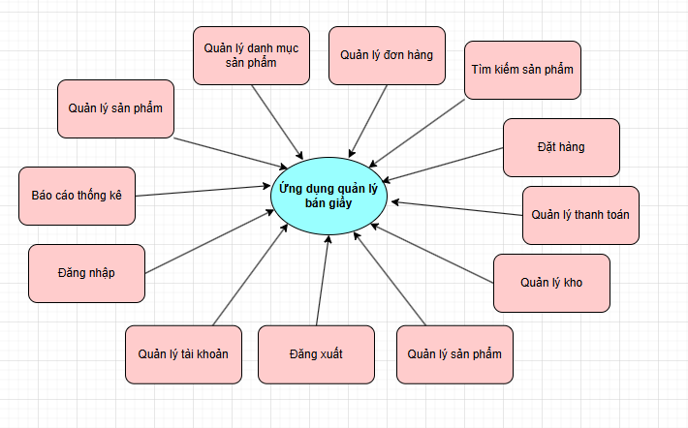

*Hình 2.1: Sơ đồ chức năng*

## 2.2 Product Backlog Specification

|  |  |  |  |  |  |
| --- | --- | --- | --- | --- | --- |
| **ID** | **Chức năng** | **Đối tượng** | **Mong muốn**  **của đối tượng** | **Mục đích** | **Mức độ**  **ưu tiên** |
| PB01 | Đăng nhập | Nhân viên | Đăng nhập vào hệ thống | Đăng nhập vào hệ thống để sử dụng đầy đủ các chức năng được cấp quyền | Phải làm |
| PB02 | Xem thông tin sản phẩm | Nhân viên, khách hàng | Xem thông tin các sản phẩm của cửa hàng | Xem thông tin giá tiền, trạng thái của sản phẩm | Phải làm |
| PB03 | Đặt hàng | Nhân viên | Đặt các sản phẩm cần mua từ cửa hàng | Đặt các sản phẩm cần mua từ cửa hàng | Phải làm |
| PB04 | Thanh toán | Khách hàng | Thanh toán các đơn hàng | Chọn phương thức thanh toán và thanh toán | Phải làm |
| PB05 | Quản lý danh mục sản phẩm | Admin | Quản lý các mặt hàng của cửa hàng | Thêm, sửa, xóa các danh mục sản phẩm của cửa hàng | Phải làm |
| PB06 | Quản lý sản phẩm | Nhân viên | Quản lý các sản phẩm của cửa hàng | Thêm, sửa, xóa các sản phẩm của cửa hàng | Phải làm |
| PB07 | Quản lý tài khoản | Admin | Quản lý thông tin tài khoản cá nhân | Xem, sửa thông tin tài khoản cá nhân | Phải làm |
| PB08 | Quản lý kho hàng | Nhân Viên | Quản lý thông tin sản phẩm đã thêm vào giỏ hàng | Xem các sản phẩm đã thêm, áp dụng voucher, xem tổng giá | Phải làm |
| PB09 | Quản lý đơn hàng | Admin | Quản lý các đơn hàng của thành viên | Xem, sửa, xóa các đơn hàng đã bán | Phải làm |
| PB10 | Quản lý khuyến mãi | Admin | Quản lý các khuyến mãi đã phát | Xem, xóa đã khuyến mãi đã xóa | Phải làm |
| PB11 | Quản lý tài khoản cá nhân | Nhân viên | Quản lý thông tin tài khoản cá nhân | Xem, sửa thông tin tài khoản cá nhân | Phải làm |
| PB12 | Báo cáo thống kê | Nhân Viên | Xem các thống kê của cửa hàng | Xem thống kê doanh thu, đơn đặt hàng, sản phẩm của cửa hàng theo các mốc thời gian | Phải làm |
| PB13 | Xem tình trạng đơn hàng | Nhân viên | Quản lý các sản phẩm đã đặt | Xem, hủy các đơn hàng đã đặt | Phải làm |
| PB15 | Đăng xuất | Nhân viên | Đăng xuất tài khoản | Đăng xuất tài khoản | Phải làm |

*Bảng 2.2.1: Product Backlog Specification*

# ĐẶC TẢ USE CASE

## Use case tổng quát:

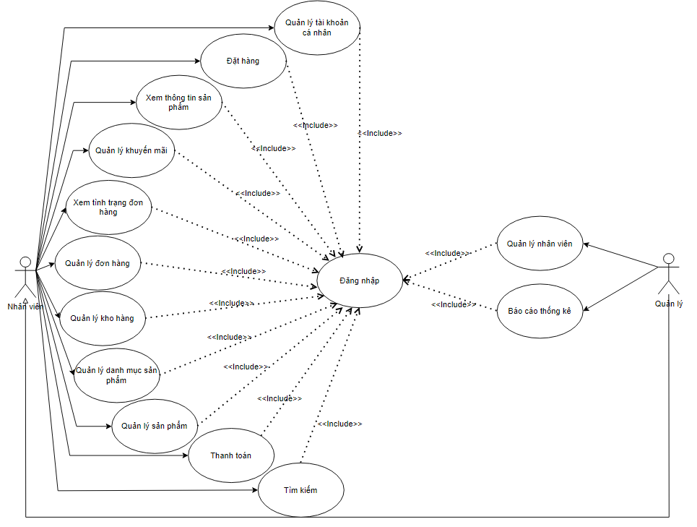

## 3.1 Đặc tả use case đăng nhập

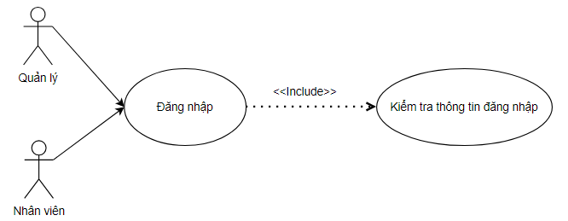

|  |  |
| --- | --- |
| Mã use case | UC01 |
| Tên use case | Đăng nhập |
| Tác nhân | Quản lý, Nhân viên |
| Mô tả | Use case này cho phép Người dùng đăng nhập tài khoản vào hệ thống |
| Điều kiện trước | Đã tồn tại tài khoản để sẵn sàng đăng nhập |
| Điều kiện sau | Không có |
| Dòng sự kiện chính | |
| Tác Nhân | Hệ thống |
| 1. Người dùng truy cập vào hệ thống và nhập thông tin tài khoản.  3. Người dùng có thể chọn Đăng xuất tài khoản để đăng xuất khỏi hệ thống. | 2.  Hệ thống kiểm tra thông tin tài khoản đăng nhập. Tài khoản đã chính xác sẽ được cho phép truy cập vào hệ thống. Tài khoản không tồn tại hoặc chưa chính xác sẽ nhận được thông báo hiển thị “Đăng nhập không thành công” và phải đăng nhập lại để có thể truy cập vào hệ thống. Khi đăng nhập thành công, hệ thống sẽ hiển thị giao diện trang chủ của hệ thống với các chức năng cho người dùng thực hiện.  4. Khi người dùng đã chọn Đăng xuất tài khoản, hệ thống sẽ tự động đăng xuất tài khoản đang đăng nhập khỏi hệ thống và hiển thị giao diện đăng nhập  5. Use case kết thúc |

## 3.2 Đặc tả use case quản lý tài khoản cá nhân

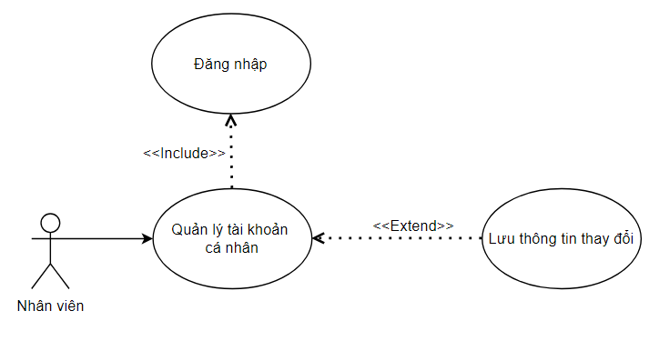

|  |  |
| --- | --- |
| Mã use case | UC02 |
| Tên use case | Quản lý tài khoản cá nhân |
| Tác nhân | Nhân viên |
| Mô tả | Use case này mô tả cách nhân viên sử dụng hệ thống để quản lý thông tin cá nhân |
| Điều kiện trước | Người dùng đăng nhập vào hệ thống |
| Điều kiện sau | Quản lí thông tin tài khoản của người dùng |
| Dòng sự kiện chính | |
| Tác Nhân | Hệ thống |
| 1. Người dùng đăng nhập hệ thống thành công  3. Người dùng chọn chức năng Quản lý tài khoản cá nhân  5. Người dùng nhập các thông tin cần thay đổi và chọn lưu thông tin | 2. Hiển thị giao diện trang chủ  4. Hệ thống sẽ hiển thị thông tin của người dùng    6. Hệ thống hiển thị thông báo “Xác nhận thay đổi thông tin?”, người dùng xác nhận, hệ thống sẽ thông báo và lưu thông tin vào hệ thống.  7. Use case kết thúc |

## 3.3 Đặc tả use case đặt hàng

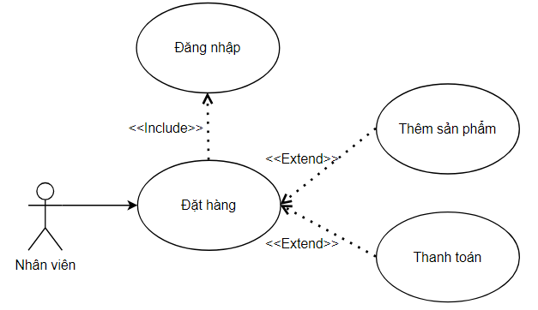

|  |  |
| --- | --- |
| Mã use case | UC03 |
| Tên use case | Đặt hàng |
| Tác nhân | Nhân viên |
| Mô tả | Use case này mô tả cách nhân viên sử dụng hệ thống để đặt hàng cho khách |
| Điều kiện trước | Người dùng đăng nhập vào hệ thống |
| Điều kiện sau | Không có |
| Dòng sự kiện chính | |
| Tác Nhân | Hệ thống |
| 1. Người dùng đăng nhập hệ thống thành công  3. Người dùng chọn chức năng Đặt hàng  5. Thêm sản phẩm  5.1 Người dùng nhập thông tin sản phẩm và thông tin khách hàng, sau đó nhấn thêm sản phẩm    6. Thanh toán  6.1 Người dùng chọn chức năng thanh toán | 2. Hiển thị giao diện trang chủ  4. Hệ thống sẽ hiển thị giao diện chức năng đặt hàng    5.2 Hệ thống thêm sản phẩm vào giỏ hàng  6.2 Hệ thống chuyển sang giao diện trang thanh toán  7. Use case kết thúc |

## 3.4 Đặc tả use case xem thông tin sản phẩm

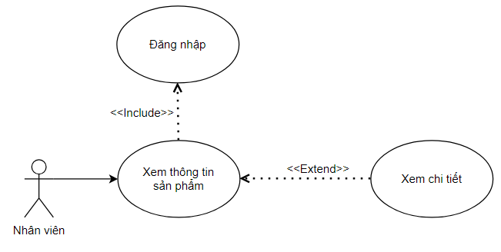

|  |  |
| --- | --- |
| Mã use case | UC04 |
| Tên use case | Xem thông tin sản phẩm |
| Tác nhân | Nhân viên |
| Mô tả | Use case này mô tả cách nhân viên sử dụng hệ thống để xem thông tin sản phẩm |
| Điều kiện trước | Người dùng đăng nhập vào hệ thống |
| Điều kiện sau | Không có |
| Dòng sự kiện chính | |
| Tác Nhân | Hệ thống |
| 1. Người dùng đăng nhập hệ thống thành công  3. Người dùng chọn chức năng Xem thông tin sản phẩm  5. Người dùng chọn sản phẩm cần xem trên danh sách sau đó nhấn chọn xem chi tiết | 2. Hiển thị giao diện trang chủ  4. Hệ thống sẽ hiển thị danh sách sản phẩm    6. Hệ thống hiển thị chi tiết thông tin sản phẩm đã chọn  7. Use case kết thúc |

## 3.5 Đặc tả use case quản lý khuyến mãi

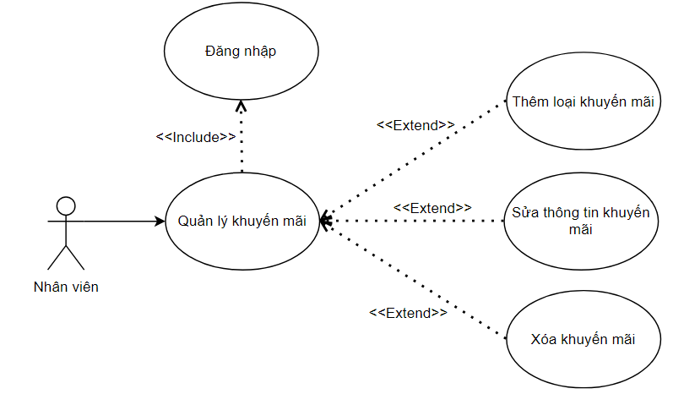

|  |  |
| --- | --- |
| Mã use case | UC05 |
| Tên use case | Đặt hàng |
| Tác nhân | Nhân viên |
| Mô tả | Use case này mô tả cách nhân viên sử dụng hệ thống để đặt hàng cho khách |
| Điều kiện trước | Người dùng đăng nhập vào hệ thống |
| Điều kiện sau | Không có |
| Dòng sự kiện chính | |
| Tác Nhân | Hệ thống |
| 1. Người dùng đăng nhập hệ thống thành công  3. Người dùng chọn chức năng Quản lý khuyến mãi  5. Thêm loại khuyến mãi  5.1 Người dùng nhập thông tin khuyến mãi muốn thêm, sau đó nhấn thêm    6. Sửa thông tin khuyến mãi  6.1 Người dùng chọn loại khuyến mãi cần sửa trên danh sách khuyến mãi, nhập thông tin cần sửa sau đó nhấn sửa  7. Xóa thông tin khuyến mãi  7.1 Người dùng chọn loại khuyến mãi cần xóa trên danh sách khuyến mãi sau đó nhấn xóa | 2. Hiển thị giao diện trang chủ  4. Hệ thống sẽ hiển thị giao diện chức năng Quản lý khuyến mãi    5.2 Hệ thống thêm đưa ra thông báo “Xác nhận thêm loại khuyến mãi này?”, sau khi người dùng xác nhận sẽ lưu thông tin khuyến mãi vào hệ thống  6.2 Hệ thống thêm đưa ra thông báo “Xác nhận sửa thông tin khuyến mãi này?”, sau khi người dùng xác nhận sẽ lưu thông tin khuyến mãi vào hệ thống  7.2 Hệ thống thêm đưa ra thông báo “Xác nhận xóa loại khuyến mãi này?”, sau khi người dùng xác nhận sẽ lưu thông tin vào hệ thống  8. Use case kết thúc |

## 3.6 Đặc tả use case xem tình trạng đơn hàng (giao hàng)

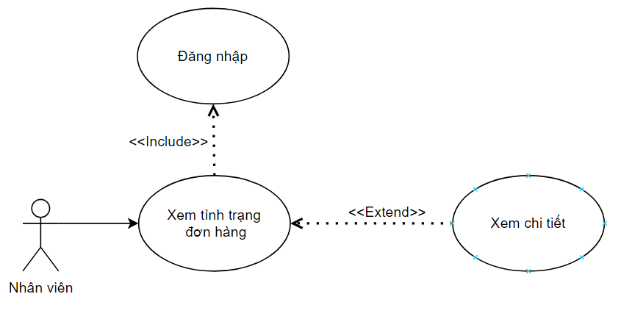

|  |  |
| --- | --- |
| Mã use case | UC06 |
| Tên use case | Xem tình trạng đơn hàng |
| Tác nhân | Nhân viên |
| Mô tả | Use case này mô tả cách nhân viên sử dụng hệ thống để xem tính trạng đơn hàng |
| Điều kiện trước | Người dùng đăng nhập vào hệ thống |
| Điều kiện sau | Không có |
| Dòng sự kiện chính | |
| Tác Nhân | Hệ thống |
| 1. Người dùng đăng nhập hệ thống thành công  3. Người dùng chọn chức năng Xem tình trạng đơn hàng  5. Người dùng chọn đơn hàng cần xem trên danh sách sau đó nhấn chọn xem chi tiết | 2. Hiển thị giao diện trang chủ  4. Hệ thống sẽ hiển thị danh sách các đơn hàng đang được giao    6. Hệ thống hiển thị chi tiết thông tin đơn hàng đang được giao đã chọn  7. Use case kết thúc |

## 3.7 Đặc tả use case quản lý đơn hàng

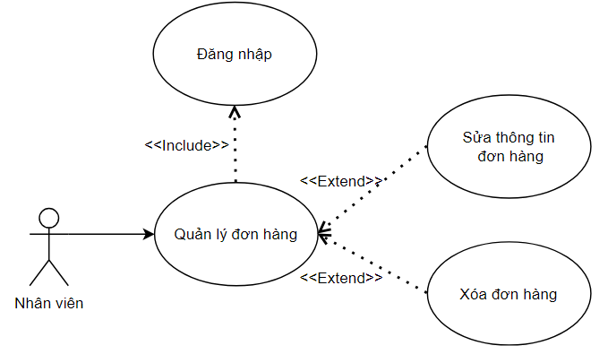

|  |  |
| --- | --- |
| Mã use case | UC07 |
| Tên use case | Quản lý đơn hàng |
| Tác nhân | Nhân viên |
| Mô tả | Use case này mô tả cách nhân viên sử dụng hệ thống để quản lý đơn hàng |
| Điều kiện trước | Người dùng đăng nhập vào hệ thống |
| Điều kiện sau | Không có |
| Dòng sự kiện chính | |
| Tác Nhân | Hệ thống |
| 1. Người dùng đăng nhập hệ thống thành công  3. Người dùng chọn chức năng Quản lý đơn hàng  5. Sửa thông tin đơn hàng  5.1 Người dùng chọn đơn hàng cần sửa trên danh sách, nhập thông tin cần sửa sau đó nhấn sửa    6. Xóa thông tin đơn hàng  6.1 Người dùng chọn đơn hàng cần xóa trên danh sách, sau đó nhấn xóa | 2. Hiển thị giao diện trang chủ  4. Hệ thống sẽ hiển thị giao diện chức năng quản lý đơn hàng    5.2 Hệ thống hiển thị thông báo “Xác nhận sửa thông tin đơn hàng?”, sau khi người dùng xác nhận sẽ lưu thông tin vào hệ thống  6.2 Hệ thống hiển thị thông báo “Xác nhận xóa thông tin đơn hàng?”, sau khi người dùng xác nhận sẽ lưu thông tin vào hệ thống  7. Use case kết thúc |

## 3.8 Đặc tả use case quản lý kho hàng

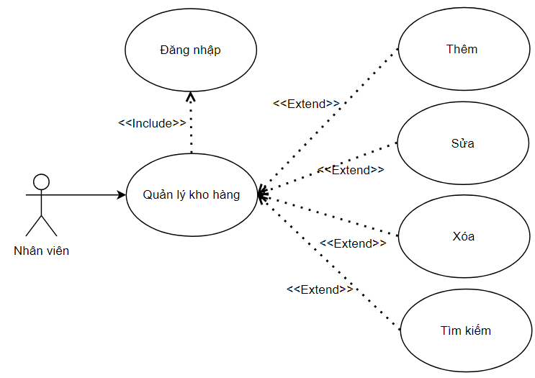

|  |  |
| --- | --- |
| Mã use case | UC08 |
| Tên use case | Quản lý kho hàng |
| Tác nhân | Nhân viên |
| Mô tả | Use case này mô tả cách nhân viên sử dụng hệ thống để quản lý kho hàng |
| Điều kiện trước | Người dùng đăng nhập hệ thống thành công |
| Điều kiện sau | Không có |
| Dòng sự kiện chính | |
| Tác Nhân | Hệ thống |
| 1. Người dùng đăng nhập hệ thống thành công  3. Người dùng chọn chức năng Quản lí kho hàng  5. Thêm hàng  5.1 Người dùng nhập các thông tin của sản phẩm cần thêm, sau đó nhấn thêm sản phẩm  6. Sửa thông tin  6.1 Người dùng chọn sản phẩm cần sửa trong danh sách, nhập thông tin cần sửa và nhấn sửa  7. Xóa sản phẩm  7.1 Người dùng chọn sản phẩm cần xóa trong danh sách sau đó nhấn xóa  8. Tìm kiếm  8.1 Người dùng nhập tên sản phẩm cần tìm kiếm vào thanh tìm kiếm sau đó nhấn tìm kiếm | 2. Hệ thống hiển thị giao diện trang chủ  4. Hệ thống sẽ hiển thị giao diện quản lý kho hàng và danh sách sản phẩm    5.2 Hệ thống hiển thị thông báo “Xác nhận thêm sản phẩm?”, sau khi người dùng xác nhận sẽ lưu thông tin vào hệ thống  6.2 Hệ thống hiển thị thông báo “Xác nhận sửa thông tin sản phẩm?”, sau khi người dùng xác nhận sẽ lưu thông tin vào hệ thống  7.2 Hệ thống hiển thị thông báo “Xác nhận xóa sản phẩm này trong kho?”, sau khi người dùng xác nhận sẽ lưu thông tin vào hệ thống.  8.2 Hệ thống hiển thị thông tin sản phẩm được tìm kiếm lên danh sách  9. Use case kết thúc |

## 3.9 Đặc tả use case quản lý danh mục sản phẩm

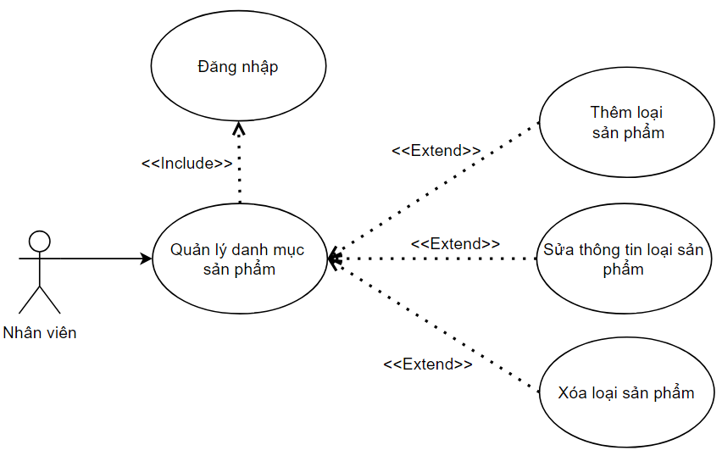

|  |  |
| --- | --- |
| Mã use case | UC09 |
| Tên use case | Quản lý danh mục sản phẩm |
| Tác nhân | Nhân viên |
| Mô tả | Use case này mô tả cách nhân viên sử dụng hệ thống để quản lý danh mục sản phẩm |
| Điều kiện trước | Người dùng đăng nhập hệ thống thành công |
| Điều kiện sau | Không có |
| Dòng sự kiện chính | |
| Tác Nhân | Hệ thống |
| 1. Người dùng đăng nhập hệ thống thành công  3. Người dùng chọn chức năng Quản lí danh mục sản phẩm  5. Thêm loại sản phẩm  5.1 Người dùng nhập các thông tin của loại sản phẩm cần thêm, sau đó nhấn thêm loại sản phẩm  6. Sửa thông tin danh mục sản phẩm  6.1 Người dùng chọn loại sản phẩm cần sửa trong danh sách, nhập thông tin cần sửa và nhấn sửa  7. Xóa loại sản phẩm  7.1 Người dùng chọn loại sản phẩm cần xóa trong danh sách sau đó nhấn xóa | 2. Hệ thống hiển thị giao diện trang chủ  4. Hệ thống sẽ hiển thị giao diện quản lý danh mục sản phẩm và danh sách các loại sản phẩm    5.2 Hệ thống hiển thị thông báo “Xác nhận thêm loại sản phẩm?”, sau khi người dùng xác nhận sẽ lưu thông tin vào hệ thống  6.2 Hệ thống hiển thị thông báo “Xác nhận sửa thông tin loại sản phẩm này?”, sau khi người dùng xác nhận sẽ lưu thông tin vào hệ thống  7.2 Hệ thống hiển thị thông báo “Xác nhận xóa loại sản phẩm này?”, sau khi người dùng xác nhận sẽ lưu thông tin vào hệ thống.  8. Use case kết thúc |

## 3.10 Đặc tả use case quản lý sản phẩm

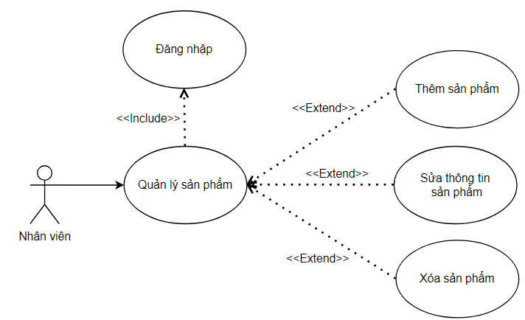

|  |  |
| --- | --- |
| Mã use case | UC10 |
| Tên use case | Quản lý sản phẩm |
| Tác nhân | Nhân viên |
| Mô tả | Use case này mô tả cách nhân viên sử dụng hệ thống để quản lý sản phẩm |
| Điều kiện trước | Người dùng đăng nhập hệ thống thành công |
| Điều kiện sau | Không có |
| Dòng sự kiện chính | |
| Tác Nhân | Hệ thống |
| 1. Người dùng đăng nhập hệ thống thành công  3. Người dùng chọn chức năng Quản lí sản phẩm  5. Thêm sản phẩm  5.1 Người dùng nhập các thông tin của sản phẩm cần thêm, sau đó nhấn thêm  6. Sửa thông tin sản phẩm  6.1 Người dùng chọn sản phẩm cần sửa trong danh sách, nhập thông tin cần sửa và nhấn sửa  7. Xóa sản phẩm  7.1 Người dùng chọn sản phẩm cần xóa trong danh sách, sau đó nhấn xóa | 2. Hệ thống hiển thị giao diện trang chủ  4. Hệ thống sẽ hiển thị giao diện quản lý sản phẩm và danh sách các sản phẩm    5.2 Hệ thống hiển thị thông báo “Xác nhận thêm sản phẩm?”, sau khi người dùng xác nhận sẽ lưu thông tin vào hệ thống  6.2 Hệ thống hiển thị thông báo “Xác nhận sửa thông tin sản phẩm này?”, sau khi người dùng xác nhận sẽ lưu thông tin vào hệ thống  7.2 Hệ thống hiển thị thông báo “Xác nhận xóa sản phẩm này?”, sau khi người dùng xác nhận sẽ lưu thông tin vào hệ thống.  8. Use case kết thúc |

## 3.11 Đặc tả use case thanh toán

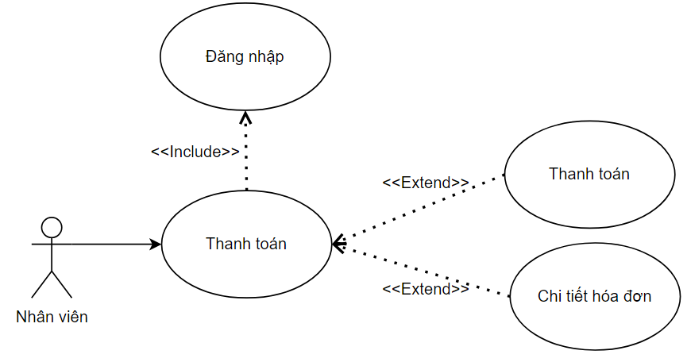

|  |  |
| --- | --- |
| Mã use case | UC11 |
| Tên use case | Thanh toán |
| Tác nhân | Nhân viên |
| Mô tả | Use case này mô tả cách quản lý sử dụng hệ thống để thanh toán |
| Điều kiện trước | Người dùng đăng nhập hệ thống thành công |
| Điều kiện sau | Không có |
| Dòng sự kiện chính | |
| Tác Nhân | Hệ thống |
| 1. Người dùng đăng nhập hệ thống thành công  3. Thanh toán  3.1 Người dùng sau khi đặt hàng có thể nhấn thanh toán để thực hiện thanh toán  3.3 Người dùng nhấn thanh toán  4. Xem chi tiết hóa đơn  4.1 Người dùng chọn chức năng xem chi tiết hóa đơn | 2. Hệ thống hiển thị giao diện trang chủ  3.2 Hệ thống hiển thị giao diện trang thanh toán và hóa đơn  3.4 Hệ thống hiển thị thông báo “Xác nhận thanh toán?”, sau khi người dùng xác nhận sẽ lưu thông tin hóa đơn vào hệ thống  4.2 Hệ thống hiển thị chi tiết hóa đơn đang được thanh toán  7. Use case kết thúc |

## 3.12 Đặc tả use case tìm kiếm

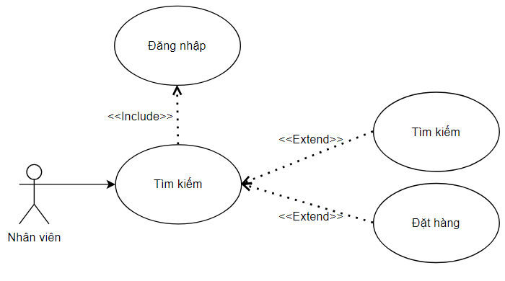

|  |  |
| --- | --- |
| Mã use case | UC12 |
| Tên use case | Tìm kiếm |
| Tác nhân | Nhân viên |
| Mô tả | Use case này mô tả cách quản lý sử dụng hệ thống để tìm kiếm sản phẩm |
| Điều kiện trước | Người dùng đăng nhập hệ thống thành công |
| Điều kiện sau | Không có |
| Dòng sự kiện chính | |
| Tác Nhân | Hệ thống |
| 1. Người dùng đăng nhập hệ thống thành công  3. Người dùng chọn chức năng tìm kiếm sản phẩm  5. Tìm kiếm  5.1 Người dùng nhập thông tin muốn tìm vào ô thông tin tìm kiếm, sau đó nhấn tìm kiếm  6. Đặt hàng  6.1 Người dùng sản phẩm trên danh sách sau đó nhấn đặt hàng | 2. Hệ thống hiển thị giao diện trang chủ  4. Hệ thống hiển thị giao diện tìm kiếm sản phẩm  5.2 Hệ thống hiển thị các sản phẩm theo thông tin đã tìm kiếm lên danh sách  6.2 Hệ thống hệ thống chuyển đến giao diện đặt hàng với sản phẩm đã chọn  7. Use case kết thúc |

## 3.13 Đặc tả use case quản lý nhân viên

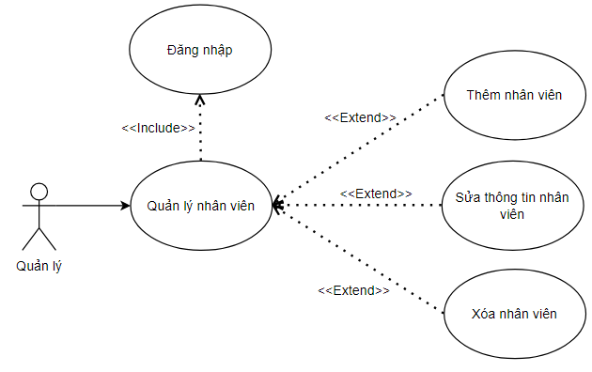

|  |  |
| --- | --- |
| Mã use case | UC13 |
| Tên use case | Quản lý nhân viên |
| Tác nhân | Quản lý |
| Mô tả | Use case này mô tả cách quản lý sử dụng hệ thống để quản lý nhân viên |
| Điều kiện trước | Người dùng đăng nhập hệ thống thành công |
| Điều kiện sau | Không có |
| Dòng sự kiện chính | |
| Tác Nhân | Hệ thống |
| 1. Người dùng đăng nhập hệ thống thành công  3. Người dùng chọn chức năng Quản lí nhân viên  5. Thêm nhân viên  5.1 Người dùng nhập các thông tin của nhân viên cần thêm, sau đó nhấn thêm  6. Sửa thông tin nhân viên  6.1 Người dùng chọn nhân viên cần sửa trong danh sách, nhập thông tin cần sửa và nhấn sửa  7. Xóa nhân viên  7.1 Người dùng chọn nhân viên cần xóa trong danh sách, sau đó nhấn xóa | 2. Hệ thống hiển thị giao diện trang chủ  4. Hệ thống sẽ hiển thị giao diện quản lý nhân viên và danh sách nhân viên    5.2 Hệ thống hiển thị thông báo “Xác nhận thêm nhân viên?”, sau khi người dùng xác nhận sẽ lưu thông tin vào hệ thống  6.2 Hệ thống hiển thị thông báo “Xác nhận sửa thông tin nhân viên này?”, sau khi người dùng xác nhận sẽ lưu thông tin vào hệ thống  7.2 Hệ thống hiển thị thông báo “Xác nhận xóa nhân viên này?”, sau khi người dùng xác nhận sẽ lưu thông tin vào hệ thống.  8. Use case kết thúc |

## 3.14 Đặc tả use case báo cáo thống kê

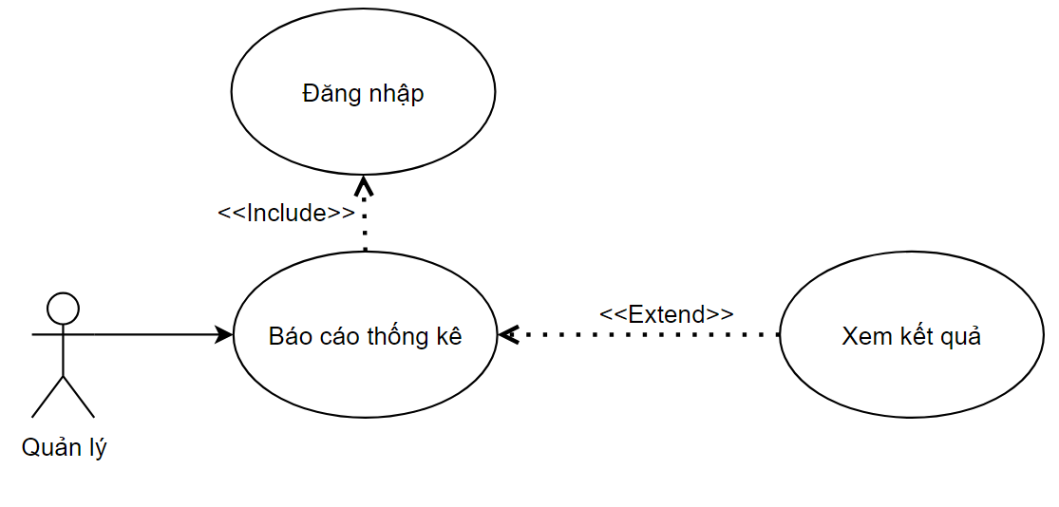

|  |  |
| --- | --- |
| Mã use case | UC14 |
| Tên use case | Báo cáo thống kê |
| Tác nhân | Quản lý |
| Mô tả | Use case này cho phép Quản lý sử dụng hệ thống để xem các báo cáo thống kê |
| Điều kiện trước | Quản lý đăng nhập hệ thống thành công |
| Điều kiện sau | Xử lý xong các đơn đặt phòng và dịch vụ |
| Dòng sự kiện chính | |
| Tác Nhân | Hệ thống |
| 1. Người dùng đăng nhập hệ thống thành công  3. Người dùng chọn chức năng Thống kê  5. Người dùng chọn tháng-năm cần thống kê và nhấn Xem kết quả  7. Người dùng chọn xuất file báo cáo thống kê  9. Người dùng chọn ví trí lưu file và xác nhận | 2. Hệ thống hiển thị giao diện trang chủ  4. Hệ thống sẽ hiển thị giao diện thống kê    6. Hệ thống hiển thị doanh thu theo tháng-năm được chọn  8. Hệ thống hiển thị giao diện lưu file báo cáo vào máy tính  10. Use case kết thúc |

# 4. HẠN CHẾ

|  |  |
| --- | --- |
| **Hạn chế** | **Điều kiện** |
| **Thời gian** | Thời gian hoàn thành dự án trong 448 giờ nên thời gian hoàn thành dự án bị hạn chế |
| **Hạn chế người** | 4 người làm việc cùng nhau để hoàn thành dự án |
| **Hệ thống tích hợp** | Phải được kết nối với mạng Internet để vận hành |
| **Yêu cầu** | Theo yêu cầu của chủ sở hữu sản phẩm |

*Bảng 3: Hạn chế*

# CÁC BÊN LIÊN QUAN VÀ MÔ TẢ TÓM LƯỢT NGƯỜI DÙNG

|  |  |  |
| --- | --- | --- |
| **Tên** | **Mô tả** | **Quyền** |
| **Chủ sản phẩm** | Người đưa ra yêu cầu | Cung cấp thông tin để phát triển hệ thống. Thực hiện quyết định chấp nhận và thực hiện dự án, làm bài kiểm tra đơn vị |
| **Scrum Master** | Đây là người có liên quan lãnh đạo, quản lý nhóm phát triển hệ thống | Kiểm soát, quản lý, theo dõi, đảm bảo dự án hoàn thành đúng tiến độ, trong phạm vi ngân sách, theo kế hoạch và theo yêu cầu |
| **Người lập trình** | Đây là một bên liên quan lập chương trình phần mềm | Thực hiện dự án |
| **Người kiểm thử** | Đây là một bên liên quan đến đảm bảo chất lượng chương trình phần mềm | Đảm bảo chất lượng dự án |

*Bảng 4: Các bên liên quan và mô tả tóm lượt người dùng*